 | Les mythes grecs : le héros Héraclès (doc. 03)

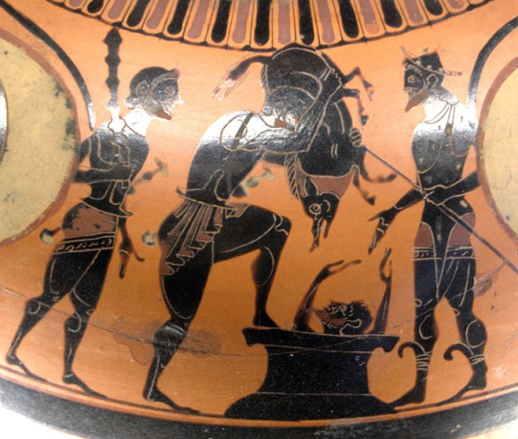
Héraclès ramenant le sanglier à Eurysthée terré dans une jarre
…

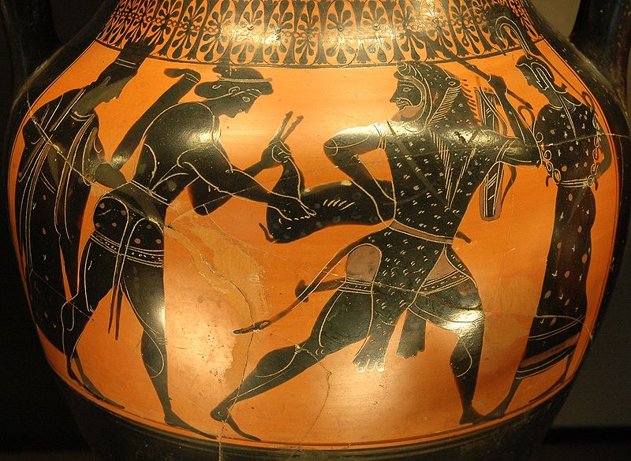
Héraclès et la capture de la biche de Cérynie

